ФЕДЕРАЛЬНОЕ ГОСУДАРСТВЕННОЕ БЮДЖЕТНОЕ
ОБРАЗОВАТЕЛЬНОЕ УЧРЕЖДЕНИЕ ВЫСШЕГО ОБРАЗОВАНИЯ
«КРАСНОЯРСКИЙ ГОСУДАРСТВЕННЫЙ МЕДИЦИНСКИЙ
УНИВЕРСИТЕТ ИМЕНИ ПРОФЕССОРА В.Ф. ВОЙНО-ЯСЕНЕЦКОГО»
МИНИСТЕРСТВА ЗДРАВООХРАНЕНИЯ рОССИЙСКОЙ ФЕДЕРАЦИИ

ФАРМАЦЕВТИЧЕСКИЙ КОЛЛЕДЖ

Дневник

производственной практики
ПМ 05. «Проведение лабораторных гистологических исследований»

Макина Дарья Евгеньевна
ФИО
Место прохождения практики ПАО №2 КГБУЗ КККОД
(медицинская организация, отделение)

с «11» июня 2022 г. по «1 » июля 2022 г.

Руководители практики:
Общий – Ф.И.О. (его должность) Соколов В.Д.
Непосредственный – Ф.И.О. (его должность) Солодухина И.Ю
Методический – Ф.И.О. (его должность) Догадаева Е.Г.

Красноярск, 2022

Содержание

1. Цели и задачи практики

2. Знания, умения, практический опыт, которыми должен овладеть студент после прохождения практики

3. Тематический план
4. График прохождения практики
5. Инструктаж по технике безопасности
6. Содержание и объем проведенной работы
7. Манипуляционный лист (Лист лабораторных / химических исследований)
8. Отчет (цифровой, текстовой)

Цели и задачи практики:

- Закрепление в производственных условиях профессиональных умений и навыков по методам гистологических исследований.
- Расширение и углубление теоретических знаний и практических умений по методам гистологических исследований.
- Повышение профессиональной компетенции студентов и адаптации их на рабочем месте, проверка возможностей самостоятельной работы.
- Воспитание трудовой дисциплины и профессиональной ответственности.
- Изучение основных форм и методов работы в гистологических лабораториях.

Программа практики.

В результате прохождения практики студенты должны уметь самостоятельно:
- Организовать рабочее место для проведения лабораторных гистологических исследований.
- Подготовить лабораторную посуду, инструментарий и оборудование для анализов.
- Приготовить растворы, реактивы, дезинфицирующие растворы.
- Провести дезинфекцию биоматериала, отработанной посуды, стерилизацию инструментария и лабораторной посуды.
- Провести прием, маркировку, регистрацию и хранение поступившего биоматериала.
- Регистрировать проведенные исследования.
- Вести учетно-отчетную документацию.
- Пользоваться приборами в лаборатории.
- Выполнять гистологические манипуляции по соответствующим методикам.

По окончании практики студент должен
представить в колледж следующие документы:
- Дневник с оценкой за практику, заверенный подписью общего руководителя и печатью ККПАБ.
- Характеристику, заверенную подписью руководителя практики и печатью ККПАБ.
- Текстовый отчет по практике (положительные и отрицательные стороны практики, предложения по улучшению подготовки в колледже, организации и проведению практики).
- Выполненную самостоятельную работу.
В результате производственной практики обучающийся должен:
Приобрести практический опыт:
- приготовления гистологических препаратов
Освоить умения:
- готовить материал, реактивы, лабораторную посуду и аппаратуру для гистологического исследования;
- проводить гистологическую обработку тканей и готовить микропрепараты для исследований;
- оценивать качество приготовленных гистологических препаратов;
- архивировать оставшийся от исследования материал;
- оформлять учетно-отчетную документацию;
- проводить утилизацию отработанного материала, дезинфекцию и стерилизацию использованной лабораторной посуды, инструментария, средств защиты.

Знать:
- задачи, структуру, оборудование, правила работы и техники безопасности в патогистологической лаборатории;
- правила взятия, обработки и архивирования материала для гистологического исследования;
- критерии качества гистологических препаратов;
- морфофункциональную характеристику органов и тканей человека.
Тематический план
4/6 семестр
№ | Наименование разделов и тем практики |  | Всего часов
4/6 семестр |  |  | 108
1 | Ознакомление с правилами работы в ККПАБ:  - изучение нормативных документов, регламентирующих санитарно-противоэпидемический режим в ККПАБ.  - ознакомление с правилами работы в гистологических лабораториях. |  | 6
2 | Подготовка материала к гистологическим исследованиям:  - прием, маркировка, регистрация биоматериала.  - устройство микроскопов и техника микроскопирования.  -устройство санного микротома и микротомных ножей. |  | 12
3 | Организация рабочего места:  - приготовление реактивов, подготовка оборудования, посуды для исследования |  | 6
4 | Техника приготовления гистологических препаратов:  - приготовление гистологических срезов;  - уплотнение материала;  - обезвоживание;  - фиксация;  - техника окрашивания срезов:  а) предварительная подготовка парафиновых срезов перед окраской.  -предварительная подготовка целлоидиновых срезов перед окраской.  б) проведение окрашивания срезов, наклеенных на предметные стекла и свободноплавающих срезов.  в) просветление и заключение срезов в специальные среды (смолы) ;  - обработка биопсийного материала;  - приготовление препаратов для электронно – микроскопического исследования |  | 66
5 | Регистрация результатов исследования. |  | 6
6 | Выполнение мер санитарно-эпидемиологического режима в ККПАБ :  - проведение мероприятий по стерилизации и дезинфекции лабораторной посуды, инструментария, средств защиты;  - утилизация отработанного материала. |  | 6
Вид промежуточной аттестации |  | Дифференцированный зачет | 6
Итого |  |  | 108

График прохождения практики.
№ п/п | Дата | Часы | оценка | Подпись руководителя
1 | 11.06 | 09:00-14:00
2 | 13.06 | 09:00-14:00
3 | 14.06 | 09:00-14:00
4 | 15.06 | 09:00-14:00
5 | 16.06 | 09:00-14:00
6 | 17.06 | 09:00-14:00
7 | 18.06 | 09:00-14:00
8 | 20.06 | 09:00-14:00
9 | 21.06 | 09:00-14:00
10 | 22.06 | 09:00-14:00
11 | 23.06 | 09:00-14:00
12 | 24.06 | 09:00-14:00
13 | 25.06 | 09:00-14:00
14 | 27.06 | 09:00-14:00
15 | 28.06 | 09:00-14:00
16 | 29.06 | 09:00-14:00
17 | 30.06 | 09:00-14:00
18 | 1.07 | 09:00-14:00

Лист лабораторных исследований.
4/6 семестр
Исследования. | Количество исследований по дням практики. |  |  |  |  |  |  |  |  |  |  |  |  |  |  |  |  |  | итог |  |  | итог
 | 1 | 2 | 3 | 4 | 5 | 6 | 7 | 8 | 9 | 10 | 11 | 12 | 13 | 14 | 15 | 16 | 17 | 18
изучение нормативных документов | 3 |  |  |  |  |  |  |  |  |  |  |  |  |  |  |  |  |  | 3
прием, маркировка, регистрация биоматериала. |  | 4 | 1 | 6 | 5 | 3 | 4 | 7 | 2 | 8 | 3 | 2 | 8 | 5 | 7 | 3 | 1 | 1 | 70
организация рабочего места |  | 1 | 1 | 1 | 1 | 1 | 1 | 1 | 1 | 1 | 1 | 1 | 1 | 1 | 1 | 1 | 1 | 1 | 17
приготовление срезов |  | 4 | 3 | 7 | 4 | 7 | 9 | 6 | 2 | 4 | 1 | 7 | 8 | 3 | 9 | 4 | 2 | 1 | 81
уплотнение материала |  | 4 | 3 | 7 | 4 | 7 | 9 | 6 | 2 | 4 | 1 | 7 | 8 | 3 | 9 | 4 | 2 | 1 | 81
обезвоживание |  | 4 | 3 | 7 | 4 | 7 | 9 | 6 | 2 | 4 | 1 | 7 | 8 | 3 | 9 | 4 | 2 | 1 | 81
фиксация |  | 4 | 3 | 7 | 4 | 7 | 9 | 6 | 2 | 4 | 1 | 7 | 8 | 2 | 9 | 4 | 2 | 1 | 81
предварительная подготовка парафиновых срезов перед окраской |  | 4 | 3 | 7 | 4 | 7 | 9 | 6 | 2 | 4 | 1 | 7 | 8 | 2 | 9 | 4 | 2 | 1 | 81
предварительная подготовка целлоидиновых срезов перед окраской |  | 1 | 1 | 1 | 1 | 1 | 1 | 1 | 1 | 1 | 1 | 1 | 1 | 1 | 1 | 1 | 1 | 1 | 17
окрашивание срезов |  | 4 | 3 | 7 | 4 | 7 | 9 | 6 | 2 | 4 | 1 | 7 | 8 | 3 | 9 | 4 | 2 | 1 | 81
просветление и заключение срезов в специальные среды (смолы) |  | 4 | 3 | 7 | 4 | 7 | 9 | 6 | 2 | 4 | 1 | 7 | 8 | 3 | 9 | 4 | 2 | 1 | 81
обработка биопсийного материала |  | 1 | 1 | 1 | 1 | 1 | 1 | 1 | 1 | 1 | 1 | 1 | 1 | 1 | 1 | 1 | 1 | 1 | 17
приготовление препаратов для электронно – микроскопического исследования |  | 1 | 1 | 1 | 1 | 1 | 1 | 1 | 1 | 1 | 1 | 1 | 1 | 1 | 1 | 1 | 1 | 1 | 17
микроскопия |  | 1 | 1 | 1 | 1 | 1 | 1 | 1 | 1 | 1 | 1 | 1 | 1 | 1 | 1 | 1 | 1 | 1 | 17
регистрация результатов исследования |  | 4 | 3 | 7 | 4 | 7 | 9 | 6 | 2 | 4 | 1 | 7 | 8 | 3 | 9 | 4 | 2 | 1 | 81
утилизация отработанного материала |  | 4 | 3 | 7 | 4 | 7 | 9 | 6 | 2 | 4 | 1 | 7 | 8 | 3 | 9 | 4 | 2 | 1 | 81

День1. (11.06.22)
Общие требования безопасности.
1.1. К самостоятельной работе в патологоанатомических отделениях и моргах (далее отделениях) допускаются лица, не моложе 18 лет, имеющие медицинское образование, прошедшие специальную подготовку по охране труда, медкомиссию и инструктаж на рабочем месте, имеющие удостоверение на право выполнения данного вида работ, имеющие 1 группу по электробезопасности.
Допуск персонала к работе оформляется приказом по учреждению с отнесением персонала к категории «А»
1.2. Персонал, работающий в отделениях должен соблюдать правила внутреннего трудового распорядка, правила пожарной безопасности и настоящую инструкцию
1.3. Персонал должен проходить обязательный предварительный осмотр при поступлении на работу и не реже одного раза в 12 месяцев периодические медицинские осмотры.
1.4. При эксплуатации отделений моргов персонал должен использовать санитарно-гигиеническую одежду, санитарную обувь, предохранительные приспособления, мыло, полотенце.
1.5.При эксплуатации отделений моргов опасными, производственными факторами являются:
-опасность заражения персонала при вскрытии трупов лиц, умерших от различных заболеваний, в т.ч. инфекционных;
-повышенная нагрузка на органы зрения;
-повышенный уровень содержания в воздухе рабочей зоны токсических и химических веществ (формалина, толуола, хлороформа, этилового спирта, ртутных соединений);
-опасность взрыва при эксплуатации баллонов с газами, с образованием вредных веществ, содержание которых в воздухе рабочей зоны превышает ПДК;
--электрический ток;
1.6.Персонал отделений морга обязан:
-руководствоваться в работе своими должностными инструкциями, настоящей инструкцией, инструкцией по санитарному режим, инструкцией заводов-изготовителей на оборудование, установленное в отделении;
-владеть приемами оказания первой медицинской помощи, знать местонахождение аптечки;
-знать правила пожарной безопасности и места расположения средств пожаротушения.
1.7. Администрация учреждения обязана бесперебойно обеспечивать работников отделения санитарной одеждой, спецодеждой, спец обувью и другими предохранительными приспособлениями.
1.8. О каждом несчастном случае, связанным с производством, пострадавший или очевидцев, обязаны немедленно известить руководителя отделения и провести расследование данного несчастного случая.
Требования безопасности перед началом работы.
2.1.Включить вентиляцию.
2.2. Надеть положенную санитарную одежду, при необходимости другие СИЗ. При работе в секционной и при вырезке биопсий должен иметь другой халат, который снимается по окончании работы. Вырезка биопсионного и секционного материала должна производиться в фартуке и резиновых перчатках.
2.3. Вся санитарная одежда и обувь, используемая при проведении вскрытия трупов, должна храниться в отдельном шкафу пред секционной или секционной.
Требования безопасности во время работы.
3.1. Вскрытие трупов лиц, умерших от особо опасных инфекций, должно проводиться в строгом соответствии со специальной инструкцией. Количество лиц при этом должно быть строго ограничено.
3.2. Вырезка биопсионного и секционного материала должна проводиться в специальной комнате, оборудованной вытяжным шкафом, либо при отсутствии таковой – в пред секционной. Для вырезки должен иметься специальный стол с покрытием из нержавеющей стали, мрамора или толстого стекла и специальный набор инструментов только для этих целей.
3.3. Фиксация материала должна проводиться в вытяжном шкафу, а хранение его –в специальной фиксационной комнате, оборудованной эффективной вентиляцией. Оставшийся после вырезки материал в качестве архива должен храниться в 10% растворе формалина в хорошо закрытой маркированной посуде. Архивные материалы, срок хранения которых истек, после вырезки хранятся в специальной посуде или подлежат захоронению
3.4. Вскрытие трупов умерших от особо опасных инфекций производиться в отдельном изолированном помещении с автономной вентиляцией. Помещение после вскрытия подвергается тщательной дезинфекции. Дезинфекции также подлежит весь инструментарий, инвентарь и спецодежда и белье персонала. Стекающая кровяная сыворотка и все другие отходы должны быть обеззаражены на месте вскрытия в соответствии с требованиями санитарного режима.
3.5. Одевание трупа не должно производиться в труп хранилище или секционной, а только в специально отведенном для этого помещении.
3.6. Работу с ядовитыми веществами следует проводить в резиновых перчатках, защитных очках, при необходимости в противогазе. Наполнение сосудов ядовитыми веществами, концентрированными кислотами и щелочами следует проводить сифоном или специальными пипетками с резиновой грушей.
3.7. Ядовитые вещества должны храниться в лабораториях в специально выделенных помещениях в отдельном запирающемся металлическом шкафу или сейфе. Особо ядовитые средства, как сулема, хранятся в специально выделенном внутреннем отделении сейфа. Ключи и пломбир от этого помещения должны храниться у лица, ответственного за хранение и выдачу ядовитых веществ.
3.8. Расфасовка, измельчение, взвешивание и отмеривание ядовитых веществ производится в вытяжном шкафу в специально выделенных для этой цели приборах и посуде. Разлив формалина, крепких кислот и приготовление растворов из них, должны производится в вытяжном шкафу. Мытье и обработка посуды, которая использовалась в работе с ядовитыми веществами, должны производиться отдельно от другой посуды.
3.9. Летучие вещества должны храниться в боксах и банках, закрытых притертыми пробками, и открываться лишь в момент непосредственного использования в работе.
3.10. Кислоты и реактивы должны храниться в стеклянной посуде с притертыми пробками на нижних полках шкафов, отдельно от реактивов и красок.
3.11. При разбавлении крепких кислот, во избежание разбрызгивания, следует кислоту вливать в воду, а не наоборот.
3.12. После работы с микротомом необходимо сразу же вынимать из микротома нож и помещать его в футляр для постоянного хранения. Оставлять нож в микротоме или переносить его без футляра по лаборатории запрещается.
3.13. Нагревательные приборы должны находиться в отдалении от взрывоопасных и горючих веществ, на подставках из огнеупорного материала.
3.14. Баллоны со сжатыми газами должны иметь предохранительные колпаки. Баллоны нельзя помещать в места, освещаемые прямыми солнечными лучами, они должны находиться вблизи нагревательных приборов, отопительных приборов и соприкасаться с электрическими проводами. Расстояние от радиатора и других отопительных приборов до баллонов должно быть не менее 1 м, а от других источников тепла с открытым огнем- не менее 5 м. Баллоны должны быть тщательно закреплены в вертикальном положении. Перемещать баллоны следует на специальных носилках или специальных тележках так, чтобы не сталкивать баллоны с другими предметами. Выпуск газа из баллона должен производиться через редуктор, предназначенный исключительно для данного газа. Вентиль открывается медленно. Нельзя находиться перед редуктором по направлению оси штуцера вентиля во время открывания вентиля баллона. При опорожнении баллона в нем должно оставаться избыточное давление не менее 0, 5 кг на см кв.
3.15. Персоналу отделения запрещается?
-допускать на рабочие места лиц, не имеющих отношения к работе;
-работать с неисправными приборами, приспособлениями, инструментами и сигнализацией;
-работать без установленной санитарной и специальной одежды и предохранительных приспособлений, использовать поврежденные или с истекшим сроком годности средств индивидуальной защиты;
-располагать горючие и взрывоопасные вещества на столах, на которых расположены любые нагревательные приборы и особенно приборы с открытым огнем;
-помещать в термостаты взрывоопасные и горючие вещества и сушить в термостатах кинопленку;
-пользоваться баллонами, не имеющими надписи и окраски, установленные для данного газа;
- принимать пищу, пользоваться косметикой и курить в рабочих помещениях.
Требования безопасности в аварийных ситуациях.
4.1.При аварии персонал должен поставить в известность руководителя отделения и поступать в зависимости от ситуации.
4.2. При замыкании, обрыве в системах электропитания отключить сетевой рубильник в помещении, вызвать лицо, ответственное за эксплуатацию аппаратуры в подразделениях.
4.3. При поражении человека электрическим током и прочих травмах действовать согласно инструкции по оказанию первой медицинской помощи пострадавшим от электрического тока.
4.4. При возникновении пожара вызвать пожарную команду, до прибытия и встречи пожарной команды тушить загорание первичными средствами пожаротушения.
4.5. При поломках коммуникационных систем водоснабжения , канализации, отопления и вентиляции, препятствующих выполнению технологических операций, прекратить работу до ликвидации аварии, сообщить руководителю отделения и принять меры к ликвидации последствий аварии.
4.6. При прекращении подачи электроэнергии или при появлении запаха гари персонал должен отключить аппаратуру и электроприборы и вызвать электромонтера.
4.7. При проливе неядовитых реактивов достаточно вытереть поверхность стола тряпкой, держа ее резиновыми перчатками, после чего хорошо прополоскать тряпку, вымыть водой стол и перчатки.
4.8. Если пролита щелочь, то ее надо засыпать песком или опилками, затем удалить песок или опилки и залить это место сильноразбавленной соляной или уксусной кислотой. Удалить кислоту тряпкой, вымыть водой стол и перчатки.
Если пролита кислота, то ее надо засыпать песком , затем удалить пропитанный песок лопатой и засыпать содой, затем соду также удалить и промыть это место большим количеством воды. Растворы для нейтрализации концентрированных кислот и щелочей должны находиться на стеллаже в течение всего рабочего времени.
Требования безопасности по окончании работ.
5.1. .После окончания работы следует тщательно вымыть руки , а в соответствующих случаях вычистить зубы и прополоскать рот. Необходимо убрать свои рабочие места, закрыть и поставить в вытяжной шкаф все посуды с летучими и легковоспламеняющимися веществами.
5.2. Инструментарий, перчатки и стол с доской, на которой производится вырезка, после окончания работы должны быть хорошо вымыты водой и обработаны дезинфицирующим раствором.
5.3. Ежедневно по окончании вскрытия и туалета трупа секционный стол, малый столик, инструменты, чашки весов, раковины, ванночки для органов, решетки, полы тщательно моются холодной, затем горячей водой, дезинфицируются 5 % раствором хлорамина. Секционная проветривается и облучается бактерицидной лампой в течение 3 часов. Повторное использование резиновых перчаток допускается только после их стерилизации.
Полная уборка секционной и трупохранилища проводится не реже одного раза в месяц с применением при мойке 3-5 % раствора хлорамина или 2,5 % осветленного раствора хлорной извести, а также после вскрытия трупов инфекционных больных.
5.4.При аварии персонал обязан отключить главный сетевой рубильник кабинета и далее поступать в зависимости от ситуации:
-при возникновении пожара эвакуировать больного, вызвать пожарную команду и сообщить руководителю кабинета (до прибытия и встречи команды загорание ликвидируется первичными средствами пожаротушения);
-при прочих аварийных ситуациях (короткое замыкание, обрыве цепи, повреждении радиационной защиты аппарата , поломках коммуникационных систем водоснабжения, канализации, отопления и вентиляции), препятствующих выполнению технологических операций, сообщить руководителю кабинета, прекратить работу до ликвидации аварии, эвакуировать больного и вызвать соответствующие ремонтные службы.
-при поражении человека электрическим током оказать первую медицинскую помощь согласно инструкции по оказанию первой медицинской помощи пострадавшим от электрического тока..
5.5. . При попадании человека под движущиеся элементы аппаратуры или оборудования освободить пострадавшего и оказать первую медицинскую помощь.

День 2. (13.06.22)
Прием, маркировка и регистрация материала в гистологической лаборатории.
- Материал, предназначенный для гистологического исследования, должен иметь четкую маркировку и сопровождаться направлением. Материал от одного больного должен быть помещен в отдельную посуду. Этикетку из плотной, неразмокающей в воде бумаги (лучше фотобумаги) прикрепляют к объекту. Надписи делают только мягким простым карандашом.
- Фиксацию производят в предоперационной, куда заранее доставляют в достаточном количестве 10 % нейтральный формалин.
- Стандартный бланк направления на патогистологическое исследование заполняет и подписывает лечащий врач. При этом в направлении отражают такие клинические данные, как продолжительность заболевания, характер проведенного лечения, результаты предыдущих исследований, если они проводились.
- При приеме материала в направление и журнал поступлений вписывают порядковый номер патогистологического исследования каждого объекта и время поступления материала, а также указывают характер биопсии — диагностическая, срочная, операционный материал, количество кусочков, методики окраски.
- Если по условиям работы невозможно сразу отправить из операционной материал в патогистологическую лабораторию, то хирург, проводивший операцию, обеспечивает правильную фиксацию материала и его сохранность.
После регистрации из присланного на исследование объекта вырезают необходимое количество кусочков. Материал, полученный методом соскоба, в том числе при гинекологическом исследовании, аспирационных и других биопсиях, а также трепанобиопсии, исследуют целиком.

День3. (14.06.22)
Устройство рабочего места лаборанта-гистолога и основные этапы приготовления гистологических препаратов.
Стол для работы с гистологическими препаратами должен быть покрыт стеклом. Для того чтобы удобнее расположить необходимое оборудование, следует иметь двухъярусную полку, для реактивов, растворов и посуды, которая устанавливается либо спереди от работающего, либо сбоку в зависимости от расположения стола относительно источника света.
Инструменты, используемые в работе: пинцеты, скальпели, шпатели, спиртовку, волосяную кисточку для снятия срезов с микротомного ножа, карандаш по стеклу.
Основные этапы приготовления гистологических препаратов:
-Вырезка, регистрация;
-Фиксация;
-Промывка в воде;
-Обезвоживание и уплотнение;
-Заливка;
-Приготовление срезов;
-Окрашивание;
-Заключение срезов.

День 4. (15.06.22)
Взятие материала
Хороший гистологический препарат должен соответствовать требованиям. Исследуемая ткань должна быть сохранить свое прижизненное строение, срез должен быть тонким, чтоб через него проходил свет и микроструктуры должны быть хорошо видны.
Правила взятия материала:
- Объекты, подлежащие исследованию, должны быть фиксированными или доставленные сразу из операционной. Хуже обстоит дело с исследованием кусочков, взятых при вскрытии трупов, где приходится сталкиваться с посмертными изменениями.
- Иссекая кусочки, нужно учитывать микроскопическое строение того или иного органа или ткани.
- Объекты из патологических и измененных тканей (опухоли, язвы) вырезают на границе с нормальными частями таким образом, чтобы были захвачены нормальные и измененные участки. При распространенном патологическом процессе рекомендуется брать несколько кусочков: одни из наиболее пораженных отделов, другие - по границе с нормальной тканью.
- Иссечение необходимо производить острыми инструментами, чтобы не травмировать ткани.
- Недопустимо никакое сдавливание кусочков, а также очистка поверхности органа (например: слизистой оболочки, серозного покрова) пальцами, инструментами, тряпками.
- Кусочки переносят в фиксирующую жидкость на лезвии ножа или пользуются анатомическими пинцетами.

День 5. (16.06.22)
Вырезка операционного материала
Вырезка операционного материала проходит на специально оборудованном кабинете.
Требования:
- Надевают специальную одежду и приступают к вырезке материала. Вырезанный материал делят на кусочки и присваивают свой порядковый номер.
- Материалы доставляются в одноразовых пластиковых контейнерах желтого цвета с маркировкой.
- Вырезка проводится врачом
- Лаборант-гистолог делает маркировку (номер объекта, дата вырезки и кто вырезал) и завязывает в марлю или в кассету.
- После вырезки делают архив мокрого запаса.
- Исследуемые кусочки помещают в формалин 10%.

День 6 (17.06.22)
Архивирование мокрого запаса.

Для архивирования «мокрого» запаса применяют пакеты с формалином, после этого их запаивают и относят в специально отведенное помещение-архив «мокрого» запаса.
Этапы приготовления мокрого запаса:
- Подготовить материал
- Отмерить необходимое количество пленки
- Запаять и отрезать нужное количество пакета
- Поместить материал в пакет и налить формалин
- Запаять с другой стороны
- Прикелеить наклейку и подписать

День 7. (18.06.22)
Фиксаторы и фиксация материала
Первым этапом в обработке кусочков, вырезанных их различных органов и тканей для микроскопического исследования, является фиксация. Она имеет цель закрепления тканевых структур в том состоянии, в каком они находились в момент погружения кусочков в фиксирующую жидкость, и предохранение их от дальнейшего разрушения. Необходимо остановить эти процессы, коагулировать белки и инактивировать ферменты. Для этого используется простые и сложные фиксаторы. К простым относится 10-20% раствор формалина, 96 спирт, 100 (абсолютный) спирт, 1-2% раствор осмиевой кислоты и др. Сложные фиксаторы спирт-формол (спирт 70-100 мл и формалин 2-5 мл) жидкость Ценкера (сулема-5 г, сернокислый натрий-1 г, двухромовокислый калий 2,5г, дистиллированная вода 100 мл, ледяная уксусная кислота 5 мл) и др. Продолжительность фиксации-от несколько часов до 1 суток и более зависимости от свойств фиксатора и характера исследуемого материала.
При работе с фиксирующими жидкостями необходимо соблюдать некоторые правила:
- фиксацию проводят при комнатной температуре (18-20ОС)
- недопустимо обмывание кусочков водой перед погружением их в фиксирующую среду
- если фиксирующая жидкость после погружения кусочков мутнеет или изменяет свой цвет (окрашивает кровью), то её немедленно меняют
- объем фиксирующей жидкости должен не менее чем в 20 раз превышать объем фиксируемых кусочков ткани
- продолжительность фиксации зависит от свойств фиксатора, от скорости его проникновения в ткани
- материал, взятый из трупа или иссеченный на операции, подлежит немедленному помещению в заранее приготовленную фиксирующую жидкость, так как промедление с фиксацией может отразиться на результатах микроскопического исследования
Формалин: наиболее распространенная и универсальная фиксирующая жидкость. Он хорошо проникает в ткани и потому может применяться для фиксации довольно крупных объектов. В гистологической практике используют 10% раствор формалина. Готовом его из концентрированного раствора формальдегида, добавляя в одной его части 9 частей водопроводной воды. Продолжительность фиксации длиться 24-48 ч при 20℃.

День 8. (20.06.22)
Промывка в воде.
После фиксации, материал промывают водопроводной водой в течении 1 часа для того, чтобы освободить ткани от фиксатора. После промывки, материал слегка отжимают ватно-марлевым тампоном. Далее материал готов к обезвоживанию.

День 9. (21.06.22)
Обезвоживание материала.
Обезвоживание проводят в "батарее" со спиртами, крепость которых постепенно повышается. Обезвоживание ткани производятся постепенно (чтобы не произошло сморщивания) путем проведения ее через спирты возрастающей крепости: 50°, 60*, 70°, 80°, 90°, 96°, 100°: В каждом спирте кусочки находятся от нескольких часов до 1 суток в зависимости от величины кусочка.
На практике можно пользоваться упрощенным расчетом: брать количество спирта в миллилитрах, равное крепости требуемого рабочего спирта, и к нему доливать столько воды, чтобы их сумма соответствовала цифре крепости исходного спирта. Обезвоживание проводят в чисто вымытых и высушенных банках или бутылках с притертыми пробками. Для получения качественных препаратов его необходимо проводить постепенно. Нельзя сразу после промывки водой помещать кусочки в 96% спирт. Если же фиксацию или промывку проводили спиртом, то обезвоживание начинают со спирта более высокой концентрации. Материал последовательно переносят в спирт более крепкий. Время нахождения материала в спиртах зависит от размеров кусочков и характера ткани (1—2 ч для маленьких объектов, 1—2 суток для кусочков толщиной 2 см). Обычно его выдерживают в каждом спирту не менее 24 ч. При переносе кусочков в более крепкий спирт их просушивают фильтровальной бумагой. Спирты быстро загрязняются веществами, которые извлекаются из материала, особенно жиром. Их нужно проверять, смешивая с водой. Если при этом появляется белая густая муть — спирты подлежат замене.

День 10. (22.06.22)
Заливка материала в парафин.
Заливка в парафин производится на заливочной станции, которая имеет горячую и холодную зоны. В горячей зоне материал укладывается в кассету и заливается в подогретый парафин. После заливки, материал кладут на холодную зону, где парафин быстро застывает и не дает кусочкам растечься по всей кассете. 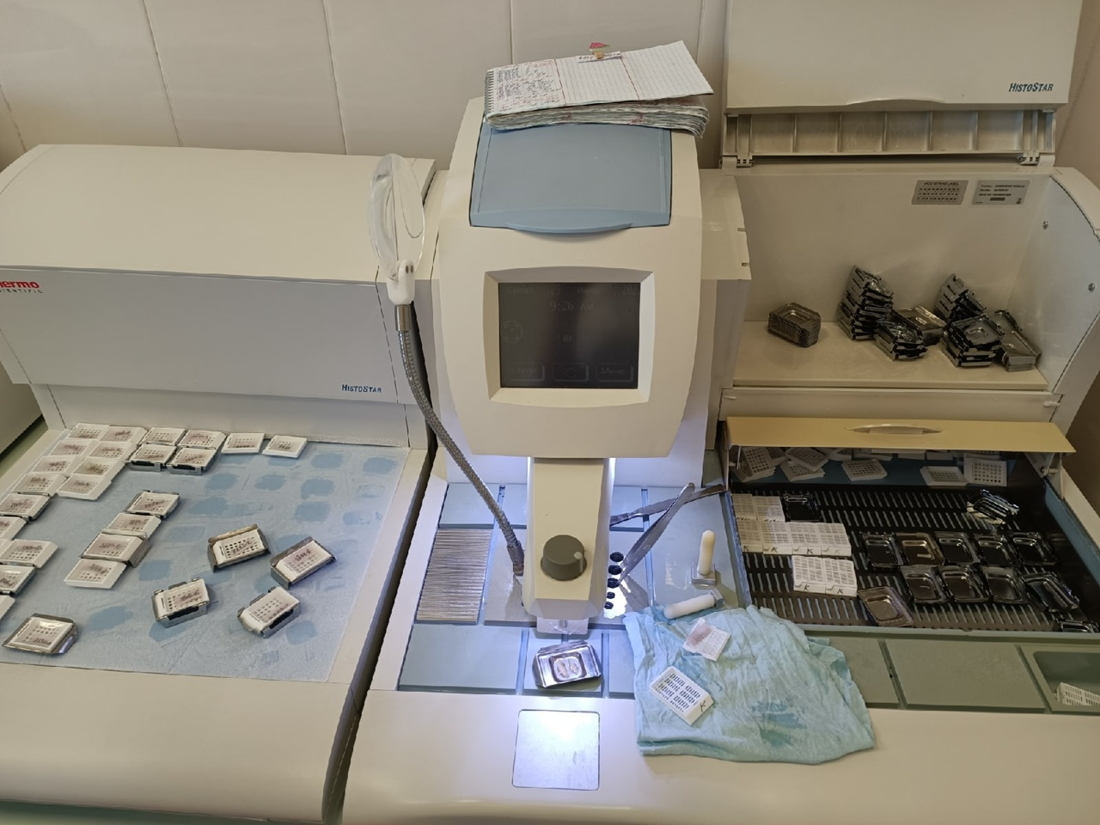

День 11. (23.06.22).
Приготовление срезов.
Срезы производятся на микротоме. Микротом позволяет получить тонкие срезы для дальнейшей диагностики препарата.
Работа с микротомом:
- настраивают нужную толщину (0.25мкм)
- фиксируем препарат
- делаем срез, крутя ручку микротома
- ставим мостик на водяную баню
- опускаем стекло и вылавливаем срез кисточкой.
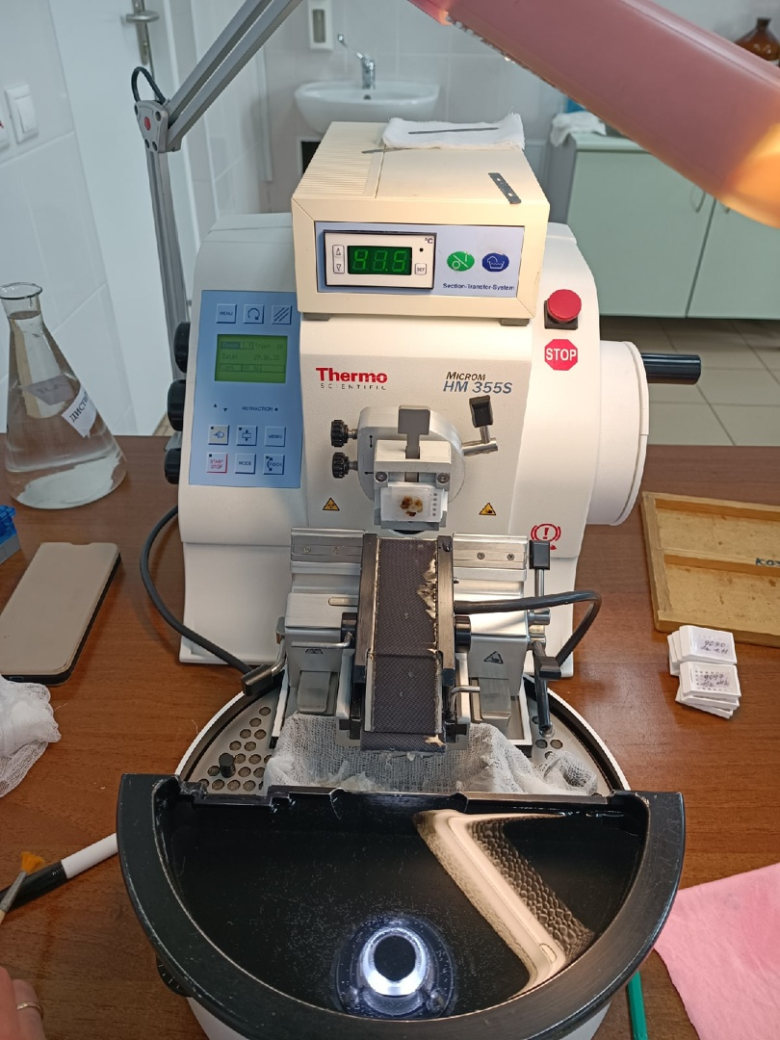

День 12. (24.06.22)
Окрашивание гистологических препаратов
В гистологической практике применяют основные, кислотные и нейтральные красители. Основные, или ядерные, красители — это основания или их соли, которые окрашивают структуры кислой природы -хроматин ядер, ядрышко и называются барофильными. К ним относятся гематоксилин, эозин, кармин, метиловый зеленый. Кислотные красители — это кислоты или их соли, с помощью которых выявляют вещества и структуры основной природы цитоплазматические структуры клеток, эритроциты. Таковыми являются эозин, кислый фуксин, Конго красный. Нейтральные красители: судан - III, судан - IV, метиленовый синий. Гематоксилин является красителем растительного происхождения, а эозины- это общее название группы органических синтетических красителей. Процесс гистологического окрашивания условно подразделяют на прогрессивный и регрессивный, прямой и непрямой, простой и сложный.
Общие правила окрашивания:
- перед применением красителей следует профильтровать (либо сменить)
- более четкая окраска обычно достигается использованием регрессивных методов, когда фон убирается дифференцировкой
- после дифференцировки необходимо тщательно отмыть срез, иначе остаток дифференцирующего вещества его быстро обесцветит.

Окраска производится в специальных аппаратах. Перед началом работы всегда проверяют наличие и загрязненность реактивов. После их просмотра стекла загружают в аппарат и выбирают номер окраски.
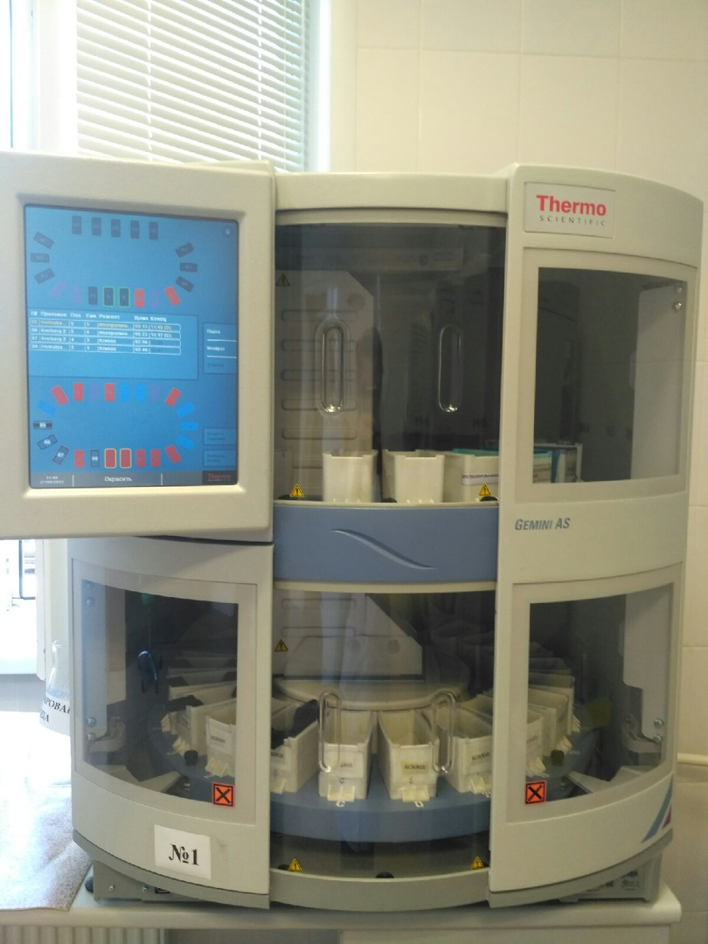

День 13. (25.06.22)
Заключение срезов.
Заключение гистологических срезов производят с целью получения из них пригодных для микрокопирования и хранения препаратов. Для этой цели чаще всего используют канадский бальзам, разведенный в ксилоле. Кусочки канадского бальзама заливают ксилолом и ставят в термостат. Ксилол добавляют в таком количестве, чтобы бальзам получился жидким и его можно было профильтровать. Затем бальзам оставляют в открытой склянке в вытяжном шкафу до тех пор, пока ксилол испариться настолько, что бальзам приобретает консистенцию жидкого меда. Если бальзам хранят в специальной баночке с притертым колпачком, края колпачка смазывают вазелиновым маслом, чтобы он не присох к баночке.

День 14. (27.06.22)
Регистрация материала.
Результаты исследования регистрируются в специальной программе QMS. Каждый лаборант-гистолог заходит в программу под своим паролем. Затем он вносит макроописание продиктованного врачом во время вырезки материала, отмечает количество препаратов и указывает номер окраски для данного препарата.

День 15. (28.06.22)
Производились: заливка в парафин, срезы на микротоме.

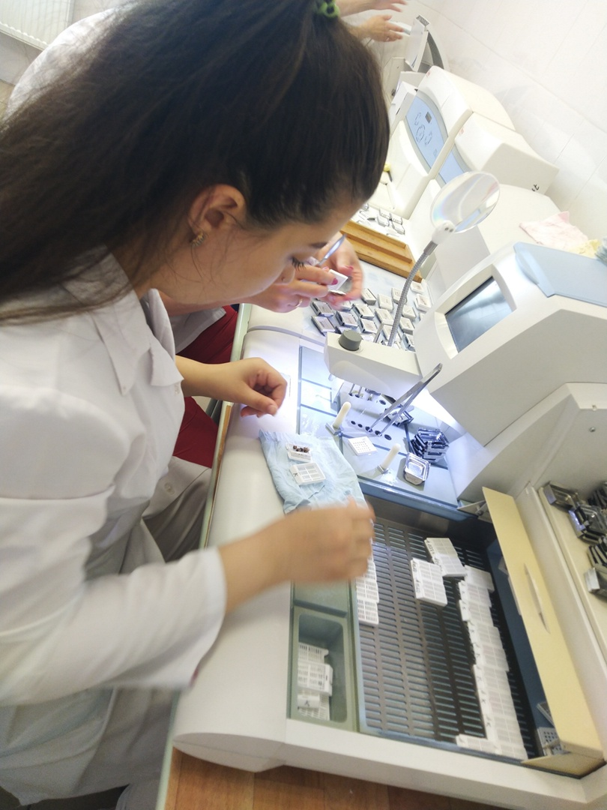

День 16. (29.06.22)
Архив сухого запаса.
После среза и наклеивания препарата на стекло, парафиновые блоки размещают в пакетики с регистрационным номер и помещают в плотный пакет черного цвета, для дальнейшего архивования.

День 17. (30.06.22)
Утилизация отработанного материала.

В соответствии с п. 37 приказа МЗ РФ от 6 июня 2013 г. № 354н "О порядке проведения патолого-анатомических вскрытий" медицинские отходы, образовавшиеся в результате проведения патолого-анатомического вскрытия, включая гистологические препараты и биологические материалы, утилизируются в соответствии с требованиями СанПиН 2.1.7.2790-10. Согласно классификации медицинских отходов (п. 2.1 СанПиН 2.1.7.2790-10), паталого-анатомические отходы относятся к отходам класса Б. Патологоанатомические отходы класса Б (в том числе гистологические препараты), согласно п 4.18 СанПиН 2.1.7.2790-10, подлежат кремации (сжиганию) или захоронению на кладбищах в специальных могилах на специально отведенном участке кладбища в соответствии с требованиями законодательства РФ.
Отходы класса А: могут удаляться из структурных подразделений с помощью мусоропровода или пневмотранспорта. Не допускается сброс в мусоропровод предметов, которые могут привести к механическому перекрытию (засору) ствола мусоропровода.
Отходы класса Б: подлежат обязательному обеззараживанию (дезинфекции)/обезвреживанию.
Выбор метода обеззараживания/обезвреживания определяется возможностями организации, осуществляющей медицинскую и/или фармацевтическую деятельность, и выполняется при разработке схемы обращения с медицинскими отходами.
Отходы класса Б собираются в одноразовую мягкую (пакеты) или твердую (непрокалываемую) упаковку (контейнеры) желтого цвета или имеющие желтую маркировку
Отходы класса В: подлежат обязательному обеззараживанию (дезинфекции) физическими методами (термические, микроволновые, радиационные и другие). Применение химических методов дезинфекции допускается только для обеззараживания пищевых отходов и выделений больных, а также при организации первичных противоэпидемических мероприятий в очагах. Отходы класса В, собирают в одноразовую мягкую (пакеты) или твердую (непрокалываемую) упаковку (контейнеры) красного цвета или имеющую красную маркировку.
Отходам класса Г: без дезактивации запрещаются. Отходы подлежат немедленной дезактивации на месте образования с применением специальных средств. Также необходимо провести дезактивацию рабочего места. Работы с такими отходами должны производиться с применением специальных средств индивидуальной защиты и осуществляться в вытяжном шкафу. Лекарственные, диагностические, дезинфицирующие средства, не подлежащие использованию, собираются в одноразовую маркированную упаковку любого цвета (кроме желтого и красного).

День 18(1.07.22)
Дифференцированный зачет.

ОТЧЕТ ПО ПРОИЗВОДСТВЕННОЙ ПРАКТИКЕ

Ф.И.О. обучающегося Макина Дарья Евгеньевна

Группы 221 специальности 31.02.03 -Лабораторная диагностика
Проходившего (ей) производственную практику
с 11.06.2022г. по 1.07. 2022г
За время прохождения практики мною выполнены следующие объемы работ:
1. Цифровой отчет

№ | Виды работ | Количество
1. | - изучение нормативных документов, регламентирующих санитарно-противоэпидемический режим в ККПАБ.  - ознакомление с правилами работы в гистологических лабораториях | 3
2. | - прием, маркировка, регистрация биоматериала.  - устройство микроскопов и техника микроскопирования.  -устройство санного микротома и микротомных ножей. | 17
3. | - приготовление реактивов, подготовка оборудования, посуды для исследования | 17
4. | - приготовление гистологических срезов;  - уплотнение материала;  - обезвоживание;  - фиксация;  - техника окрашивания срезов:  а) предварительная подготовка парафиновых срезов перед окраской.  -предварительная подготовка целлоидиновых срезов перед окраской.  б) проведение окрашивания срезов, наклеенных на предметные стекла и свободноплавающих срезов.  в) просветление и заключение срезов в специальные среды (смолы) ;  - обработка биопсийного материала;  - приготовление препаратов для электронно – микроскопического исследования | 618
5 | Регистрация результатов исследования. | 81
6 | проведение мероприятий по стерилизации и дезинфекции лабораторной посуды, инструментария, средств защиты;  - утилизация отработанного материала. | 81

2. Текстовой отчет

- Умения, которыми хорошо овладел в ходе практики:
Организация рабочего места, прием биоматериала, заливка в парафин,
приготовление парафиновых срезов, приготовление реактивов для
окрашивания, окрашивание срезов, наклеивание стекол, подготовка стекол
- Самостоятельная работа:
Самостоятельно заливала материал в парафин, работа на микротоме, окраска
срезов.
- Помощь оказана со стороны методических и непосредственных руководителей:
Обучили работе на заливочной станции, на микротоме, на окрашивающим а
аппарате.
- Замечания и предложения по прохождению практики:
Замечаний и предложений по прохождению практики нет.
Общий руководитель практики ________________ ____________________
(подпись) (ФИО)

М.П.организации

ХАРАКТЕРИСТИКА
Макина Дарья Евгеньевна
ФИО
обучающийся (ая) на 2 курсе по специальности 31.02.03 Лабораторная диагностика

успешно прошел (ла) производственную практику по профессиональному модулю:

Проведение лабораторных гистологических исследований

в объеме___108___ часов с «11» 06.2022г. по «1 » 07.2022 г.

в организации ПАО №2 КГБУЗ КККОД
наименование организации, юридический адрес
За время прохождения практики:

№ ОК/ПК | Критерии оценки | Оценка (да/нет)
ПК 5.1, ОК13 | Быстро и правильно готовит рабочее место в соответствии с методикой. | да
ПК5.2  ОК 2 | Соблюдает методику при выполнении унифицированных исследований.  Правильно интерпретирует результаты исследований. | Да
ПК 5.3 | Соблюдает форму заполнения учетно-отчетной документации (журнал, бланки). | Да
ПК 5.4,  ОК 11 | Проводит мероприятия по стерилизации и дезинфекции лабораторной посуды, инструментария, средств защиты.  Утилизирует отработанный материал в соответствии с инструкциями и СанПин. | Да
ОК 1 | Демонстрирует интерес к профессии.  Внешний вид опрятный, аккуратный. | Да
ОК 6 | Относится к медицинскому персоналу и пациентам уважительно, отзывчиво, внимательно. Отношение к окружающим бесконфликтное. | Да
ОК 7 | Проявляет самостоятельность в работе, целеустремленность, организаторские способности. | Да
ОК 9 | Способен освоить новое оборудование или методику (при ее замене). | Да
ОК 10 | Демонстрирует толерантное отношение к представителям иных культур, народов, религий. | Да
ОК 12 | Способен оказать первую медицинскую помощь при неотложных ситуациях | Да
ОК14 | Соблюдает санитарно-гигиенический режим, правила ОТ и противопожарной безопасности. Отсутствие вредных привычек. Участвует в мероприятиях по профилактике профессиональных заболеваний | да
«____»___________20__ г
подпись непосредственного руководителя практики
_______________/ФИО, должность
м.п.
Подпись общего руководителя практики
_____________/ФИО, должность
